千万别跟澳门人聊赌博！

原创 有里儿有面 [有理儿有面](javascript:void(0);)

**有理儿有面**

微信号 youli-youmian

功能介绍 你说是不是

2019-12-20[原文](https://mp.weixin.qq.com/s?__biz=Mzg3MjEyMTYyNg==&mid=2247486371&idx=1&sn=728abf6b65f8a811155267f0daec8c40&chksm=cef55fd6f982d6c02e0dd0a82893544a576b5ec40986fc4f67c26373b13ef3b40bc408a071ff&scene=27#wechat_redirect&cpage=85)

收录于话题

今天，澳门迎来回归祖国20周年！短短20年，如今的澳门已是盛世繁华！

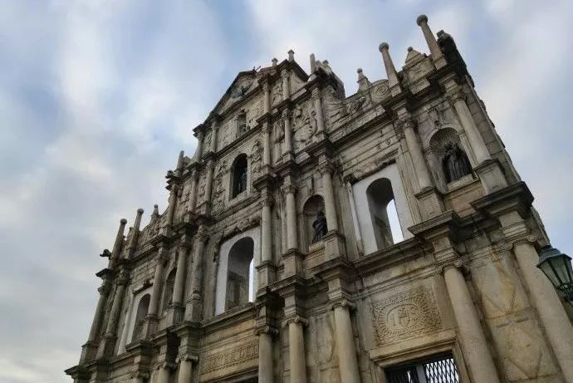

澳门取得的成就大家有目共睹，澳门人民享受的福利也令全世界羡慕。比如，目前澳门地区的人均GDP已位列世界第二，特区政府不仅有钱，每年还给澳门人民派钱。孩子上学可享受15年免费教育，65岁以上的老人还能够按月领取养老金、敬老金、养老补贴等福利……可以说特区政府真正让澳门人民享受到了什么叫“少有所养、老有所依”！

澳门所取得的成就远不止如此，这段时间媒体也进行了很多报道，我在这里就不过多赘述了。今天有理哥想跟大家聊的还是澳门最有名的标签——博彩业。

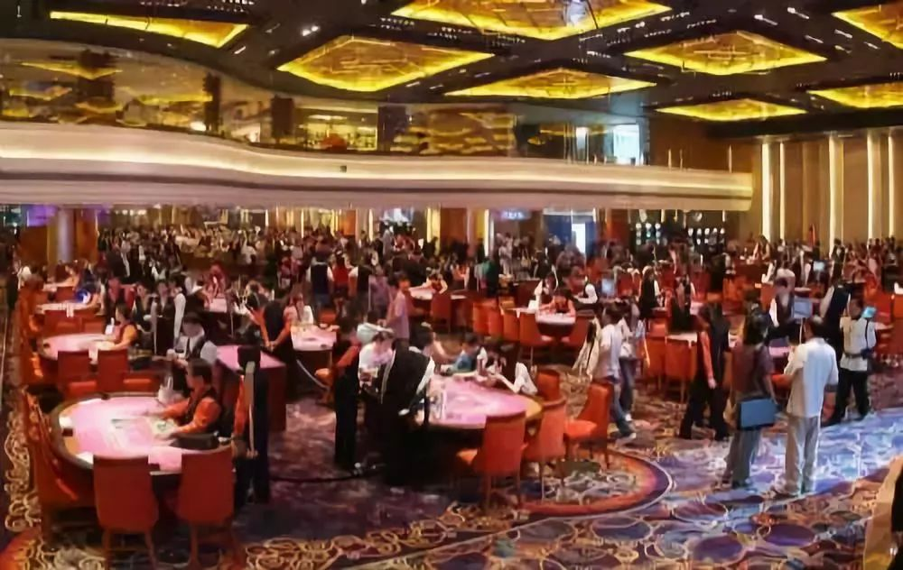

澳门是世界四大赌城之一，基本上所有游客来到澳门，都会去赌场转转。当你走在澳门的街头抬头一看，常常瞥见的就是颜色金灿灿、造型奇特的赌场大楼。从澳门半岛到氹仔半岛，博彩业的影子无处不在。澳门博彩业收入最高时，曾占GDP的80%……

之前，澳门的博彩业直接养活了大多数澳门人。在上世纪90年代之前，在赌场工作可谓是一件比较风光的事。比如，如果在赌场做清洁工，月薪是其他普通清洁工的三倍以上。

但是，有理哥要告诉你，现在在澳门，千万不要跟澳门本地人聊赌博，或者拉着澳门人一起进赌场！因为，他们并不爱赌场！

你可能会想，澳门博彩业这么发达，澳门人怎么会不爱赌场呢？好，我们先来看一个小视频：

这是澳门“赌王”何鸿燊劝人们不要沉迷赌博的一段话。有些人可能会觉得，身为“赌王”却劝大家不要过度赌博，多少有些“冠冕堂皇”。但我要告诉你，“赌王”的这番话说出的是澳门人的心声。其根本原因就是：

博彩业在澳门兴盛的这么多年，在给澳门人带来巨大经济收益的同时，还曾让很多澳门人家破人亡！所以，**澳门人最深刻的观念就是——博彩业，一半是天使，一半是魔鬼！**

澳门人不爱进赌场，源于他们对赌博的本质看得极为透彻。在澳门这片土地上，有多少富豪来到这里后变得一贫如洗、家庭破碎、不人不鬼。这一切，就曾发生在大多数本地人身上。他们对因赌博变得一无所有的经历极为熟悉，且感触更为深刻！

曾经在澳门有个夸张的说法：输得跳海、跑路的澳门人，几乎每个家庭都有！但随着越来越多的惨剧发生以及更多的澳门人走出去见识大千世界，他们对博彩业在澳门社会产生的负面影响更加不能释怀，所以现在的澳门人脑子里“赌钱是偏门”、“十赌九输”的观念根深蒂固。

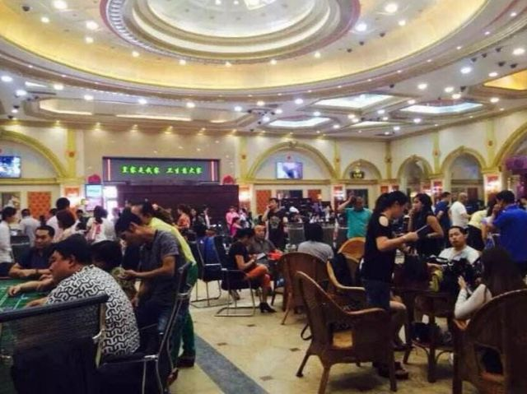

如今，澳门人对赌博保持克制和清醒的程度是你难以想象的！绝大多数澳门居民视赌场如无物。除了每年正月初一、初二、初三这三天，他们会进赌场试试自己新年的运气外，其他时间几乎不进赌场。

可能令你更加难以想象的是，赌博在澳门当地已经与社会道德评判标准直接挂钩！比如，一个很有社会地位的人，若经常出入赌场，一定会遭受指责和非议；如果公司上班的白领或是打工族热衷于赌博，被单位领导知道的话，大概率会被炒鱿鱼；未婚年轻人，即便是富家子弟，如果经常出入赌场，也很难找到对象等等。

正是这种无形却又强势的社会道德评判标准，将绝大多数澳门人挡在了赌场门外。曾经有一位葡京赌场的高层管理人员在接受采访时表示，据粗略统计，平时进赌场的澳门人，还不到所有进赌场人数的千分之一。

其实，这也是澳门社会能够不断向前发展的重要原因，可以想象，如果大多数的澳门人都成为了“赌棍”，没有人去做工作、谋发展，还有今天繁荣的澳门吗？

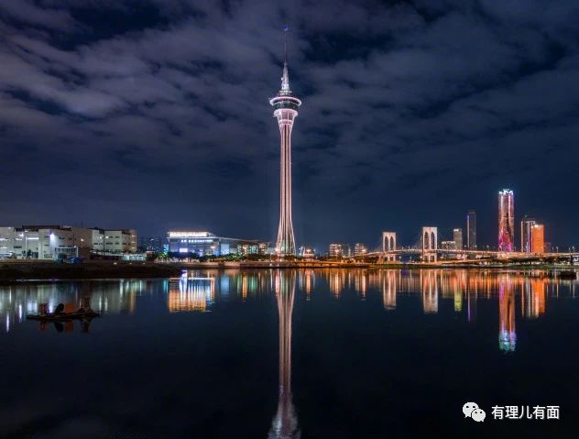

在澳门，还有非常重要的一点是，不仅不要轻易跟澳门人聊赌博，更不要轻易暴露他们在赌场工作的身份。因为澳门独特的社会道德评价形态，让这些在赌场工作的人面临着较大的压力。澳门地方不大，人口较为密集，本地的社会关系属于“熟人社会”，很多人互相认识，并彼此清楚底细，形成了一种比较亲切的社会关系网，而这种社会关系网客观上也起到了一种相互监督的功能。

所以，很多澳门本地人特别是年轻人比较忌讳别人知道他们在赌场做相关工作。如果你知道他们在赌场工作，有很多其他朋友在场的话，千万不要轻易暴露他们在赌场工作的身份。在澳门有些很有钱的人，如果跟你第一次接触，都喜欢称自己是搞房地产的、搞旅游的等，而实际上他们在赌场做经理或叠码仔（即为赌场揽客的中间人），他们做这种工作都承受着很大的社会舆论压力，不愿让外人，特别是熟人知道。

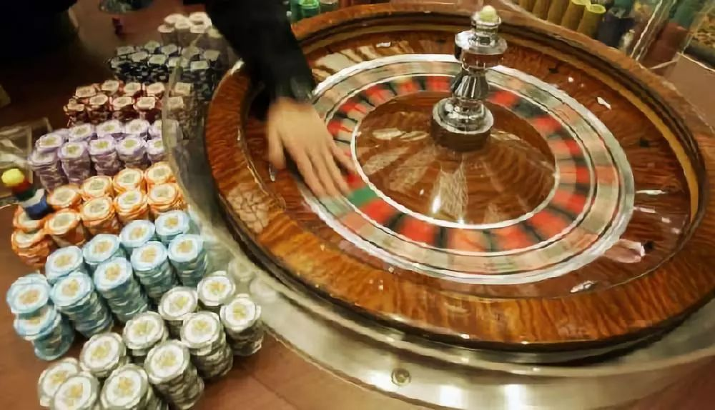

澳门人对赌场的“冷感”不仅源于社会道德评价形态，更源于特区政府的严格管制。博彩业在澳门虽是合法的，但政府有明文规定：公务员、未成年人以及曾有犯罪前科的人员不能进入赌场。

澳门还制定了很多相关法律，以约束当地人进入赌场。特别是回归后，特区政府对公务员参与赌博更有着严格的法律约束：公务员除大年初一至初三外，其它时间一律不准进赌场，违者开除公职。在一些公司、学校、企业中也都有类似的规定。甚至澳门的多家赌场也有明文规定：不允许赌场工作人员平时参与博彩活动，否则将予以除名。

所以总体来说，正是赌博曾给澳门社会带来的犯罪率、自杀率居高等一系列负面的社会问题和影响，才让澳门人和特区政府无论是从道德还是法律层面都对本地人涉及赌博的方方面面进行了严苛的限制。也正是因为他们对博彩业“魔鬼”的那一面看得更清楚、体会更深切、更真实，所以“千万不要沉迷赌博”这种话真的是澳门人从心底发出的呼唤！

更加令人欣喜的是，近年来，澳门“赌城”的这个标签已经逐步弱化，博彩业收入在经济占比中逐年在减少，经济逐步多元化。澳门的旅游业、餐饮业、酒店业、会展业、中医药等领域不断实现新的突破，也逐渐成为澳门经济的支柱！

可以说，澳门不仅对待赌博保持着清醒的头脑，在方方面面都如对待赌博一样保持理性、定位准确。他们一直充分依托“一国两制”的优势，结合自身特点，走出了一条不断向前奋进发展的康庄大道！

说起澳门，就不得不让人联想到同为特区的香港。看到澳门的安定繁荣以及澳门人的清醒，再看看陷入乱局泥潭的香港，不禁更加令人唏嘘。

曾几何时，东方之珠的光辉何其闪亮，但在一群唯恐天下不乱的反对派的挑唆、煽动之下，香港的部分年轻人却走向了一条热衷暴力的不归路，让香港深陷黑色恐怖的氛围之下，社会撕裂不断加深，这颗东方之珠已逐渐黯淡。比起持续繁荣发展的澳门，香港的未来非常令人担忧！

如今，澳门人不愿聊赌博，而香港的有些人却热衷于“赌博”。他们用香港的未来在赌，而他们的筹码无非就是勾结美英等西方反华势力对抗中央和特区政府。但这场赌局他们必输无疑，因为他们自以为可以成为“庄家”，而本身却只是美西方打压中国过程中利用和抛出的一个小筹码。如果一个小筹码都觉得自己能决定一场对局的输赢，那我们只能说：太不自量力了！

给这些人看一段话，让他们也清醒点吧：

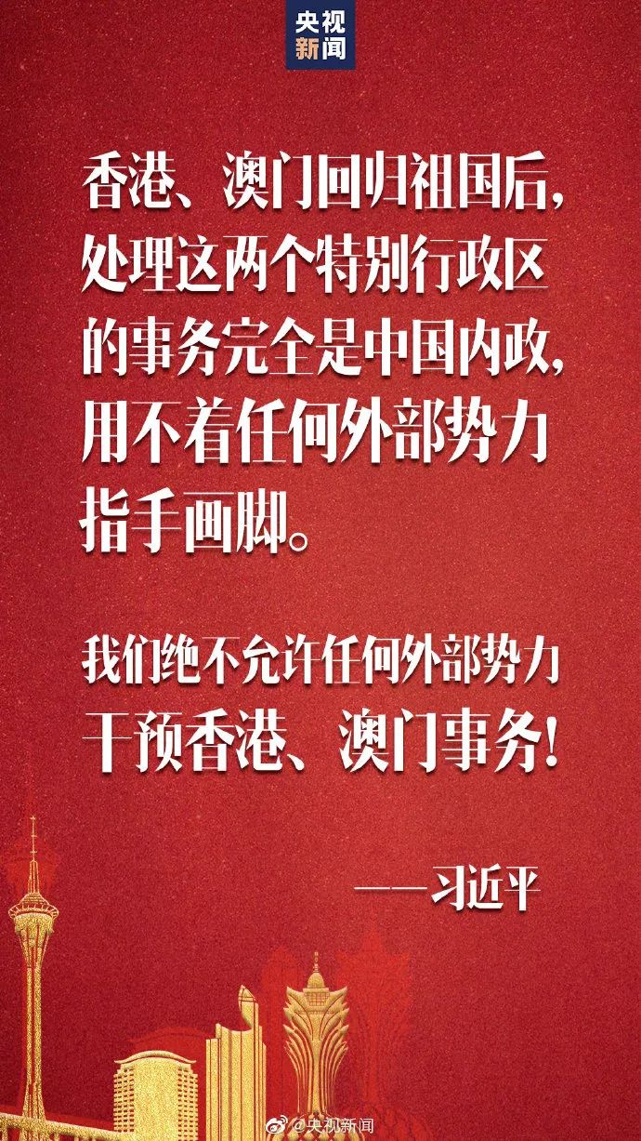

有里儿有面

**微信扫一扫赞赏作者** **赞赏**

已喜欢，对作者说句悄悄话

取消

**发送给作者**

**发送**

最多40字，当前共字

 人赞赏

上一页 1/3 下一页

长按二维码向我转账

受苹果公司新规定影响，微信 iOS 版的赞赏功能被关闭，可通过二维码转账支持公众号。

### 精选留言

用户设置不下载评论